背景：

上海证券报：国内半导体公司上市数量增加，细分赛道同质化竞争加剧，A股半导体公司尤其是模拟IC设计类公司，有着强烈意愿以外延式并购促进公司发展。AI带动GPU需求大增，算力、先进封装、新型存储器等领域前景广阔。其中**英伟达采用的两项新技术：一是HBM3e（高频宽存储器），二是CoWoS封装技术（一种2.5D/3D封装技术）**

21世纪经济报道：**HBM概念**全面发酵，成为半**导体产业链**的新宠。HBM（High Bandwidth Memory，高性能高带宽内存），英伟达发布了搭载全新HBM3e内存的下一代**AI芯片H200**芯片，将HBM概念炒作推向高潮。HBM通俗来说，是一种新型的存储芯片技术，通过将多个存储芯片堆叠在一起后和GPU封装，实现大容量和高速数据传输，以满足高性能计算、人工智能、大数据领域的需求

中国电子报：11月13日，全国超算大会（SC23）上，英伟达推出GPU H200，将AI芯片的发展方向引向了存储和推理能力。**实现算力不变和性能飞跃的关键点就是内存**。AI芯片的竞逐正从初期的算力指标竞争，进一步延展到存储领域。

21世纪经济报道：11月15日，微软亮相了“微软硅”计划，并推出为AI基础设施打造的**自研芯片**：AI加速芯片Maia100及服务器CPU芯片Cobalt100。不过，微软尚未立即使用自研芯片代替外部供应芯片，在云服务中**率先采用AMD新款服务器芯片MI300X及英伟达H200芯片**。

中阿科技论坛：AI芯片的历史可以追溯到20世纪80年代初。最早的AI计算任务是采用**通用微处理器**进行人工智能计算而完成的，但由于计算需求与通用处理器性能之间不匹配，计算效率不高。随人工智能领域的发展，AI芯片得到重视20世纪90年代，**GPU**成为AI计算的主要加速器，在图形渲染方面表现出色，但其架构对于一些特定的AI计算任务并不高效，但GPU的并行计算能力为AI芯片发展奠定了基础，20世纪末和21世纪初，专用的**AI加速硬件**出现，如FPGA（现场可编程门阵列）和ASIC（专用集成电路）。目前业内广泛认同的AI芯片类型包括GPU、FPGA、NPU等。当前主流AI芯片广泛应用于各个领域，包括但不限于自动驾驶、智能语音助手、医疗图像识别、金融风控等。

Chiplet方案解决了计算能力提升、能源效率提高和更高的集成度要求

https://kns.cnki.net/KXReader/Detail?invoice=wvbj%2FJmIieSGNv2ANp0tY39IDWO%2F9p%2FykQBCdbYUu1IjJ1cmLGai7Z%2B03mgeVplW7qtdL5PCl8wGoUL2Hhh3%2FGckN53TtWClD95MsZVD2JxdokO6%2B5k4ft0yCnsXvRRriaiH0CngNXnDXJAvNWWEPjjetH3rZulFssyJHQ09kwg%3D&DBCODE=CJFQ&FileName=ZAKJ202311018&TABLEName=cjfdauto&nonce=5D2B90B64E934AAABE294F50D16E4EE3&TIMESTAMP=1701000004632&uid=

[1]张志伟,田果,王世权.先进封装Chiplet技术与AI芯片发展[J].中阿科技论坛(中英文),2023(11):90-94.

https://kns.cnki.net/KXReader/Detail?invoice=h2Ic4NbLt5GgR9vjWaNYveslSY7G%2BPM5R%2BI5sfFSPzq1MzM%2FoxSESmW6UxXWianeAURTk7%2FZLtBYuvEvVZh7%2BdaBwjopicgEKCQ7stBgyOfOfSXB3wWjfzdpSSYgzuGKMCYyQ3cKOlMZ9HM7HwSzxzYRdxvl4p6IlEGBTQZkVE0%3D&DBCODE=CJFQ&FileName=ZXTX202206013&TABLEName=cjfdlast2023&nonce=816221C840694B90862578EAA912E646&TIMESTAMP=1701004782677&uid=

[1]韩炳涛,刘涛,唐波.深度学习的10年回顾与展望[J].中兴通讯技术,2022,28(06):75-84.

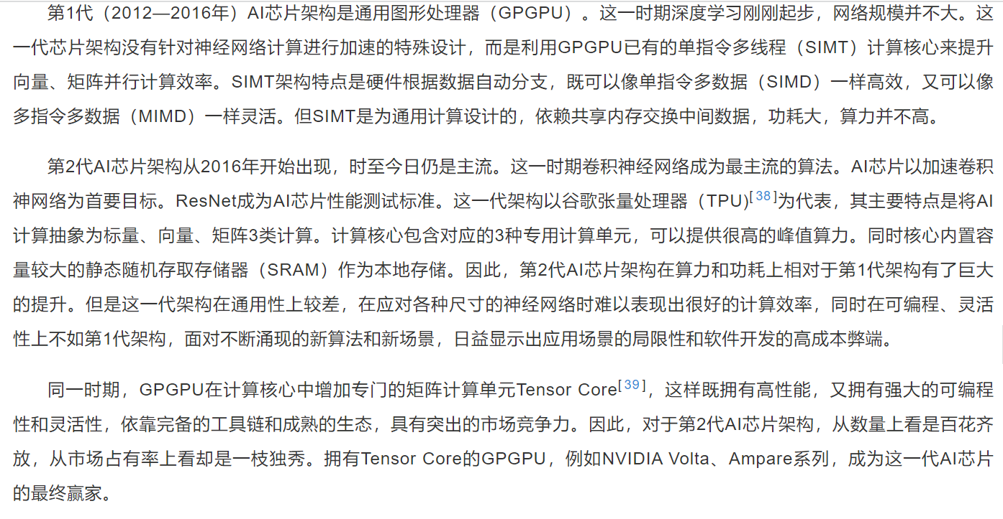

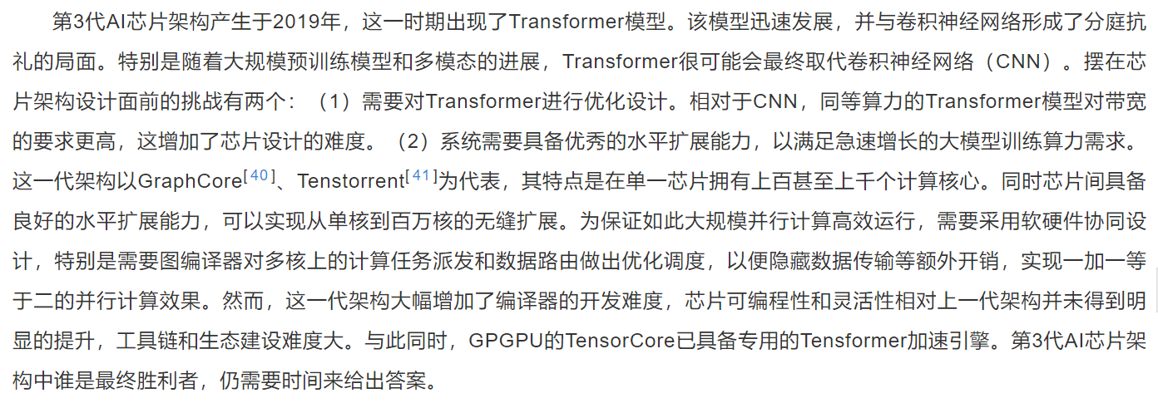

https://kns.cnki.net/KXReader/Detail?invoice=S895qkUEuCV6hwgKgZ4bJEQX3mFEf0gA0rPtGVmEvH2WxAcy%2FGt9CfUJ2GIdoM8Rlv44kkoOxbF8P9hilx6TEE435%2F8ptpX8%2FJ%2FFpGDu9lHMxlnsxKlEmAT%2FaXvlxbcCKF3P8QC48LBwsQBEXMSPsoyfJI%2F9Bs3oyWREv1oqlu0%3D&DBCODE=CJFQ&FileName=ZDYK202204003&TABLEName=cjfdlast2023&nonce=8EDB9E8B750942B5B4E837DBFF6F8925&TIMESTAMP=1701003546731&uid=

[1]马超,辛增献,马亮等.智能信号处理平台技术综述[J].制导与引信,2022,43(04):17-23.

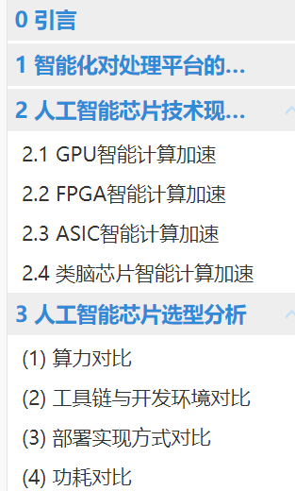

https://kns.cnki.net/KXReader/Detail?invoice=VXUv%2Bal8K2RgMyqRtO5NdzEPF%2FqYkXodJtj9XxaBaApbyQ%2BlORBihhEYHyA2EMMiPMtqd%2B7HtBVw9GQNlWCtC4z9g%2FazcC6OsrkvZbF%2BWEhH67tbTrqYS9N2vI6syiDkzj5ZzXU2RQwHW5rB9npLakmhgpNAGyWcZSUgNAkNEQo%3D&DBCODE=CJFQ&FileName=JJDK202211026&TABLEName=cjfdlast2023&nonce=9E48BB4C25E24DDD88A504B1BBAED7D8&TIMESTAMP=1701002931966&uid=

[1]赵荣杰,房超,许蔓舒.人工智能芯片产业发展现状及展望[J].经济导刊,2022(11):75-81.



https://kns.cnki.net/KXReader/Detail?invoice=RAt4CCojzkQYYr3UsRM5rA1C5f6q1fzyoM%2BNaYmSG%2FaPs4mpo3OmxlF%2BMFN93%2B57rExlPuyrZQxNMsZzJ4Q5%2Bf%2Bqly9KNAKJzAcKyZvso%2FiAaJUSlSL7oCWUR%2BPGWHxKCijS0ua037Y75mL3c%2F9%2B1t82RYUHPfSLAJgDLbghgWY%3D&DBCODE=CJFQ&FileName=DYFZ202305005&TABLEName=cjfdlast2023&nonce=01C173C614FF40ECB17EB86F759D68E6&TIMESTAMP=1701002708093&uid=

[1]赵玥,肖梦燕,罗军等.人工智能芯片及测评体系分析[J].电子与封装,2023,23(05):31-37.DOI:10.16257/j.cnki.1681-1070.2023.0055.

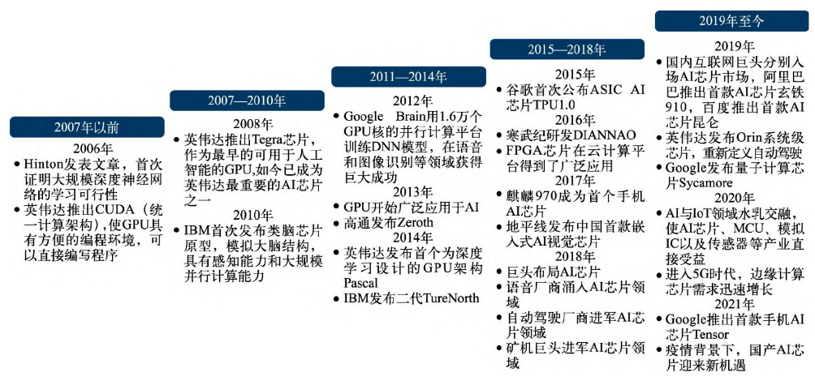

https://x.cnki.net/xmlRead/xml.html?pageType=web&fileName=SWGC202105019&tableName=CJFDTOTAL&dbCode=CJFD&topic=&fileSourceType=1&taskId=&from=&groupId=&appId=CRSP_BASIC_PSMC&act=&customReading=

[1]张慧港,徐桂芝,郭嘉荣等.类脑脉冲神经网络及其神经形态芯片研究综述[J].生物医学工程学杂志,2021,38(05):986-994+1002.

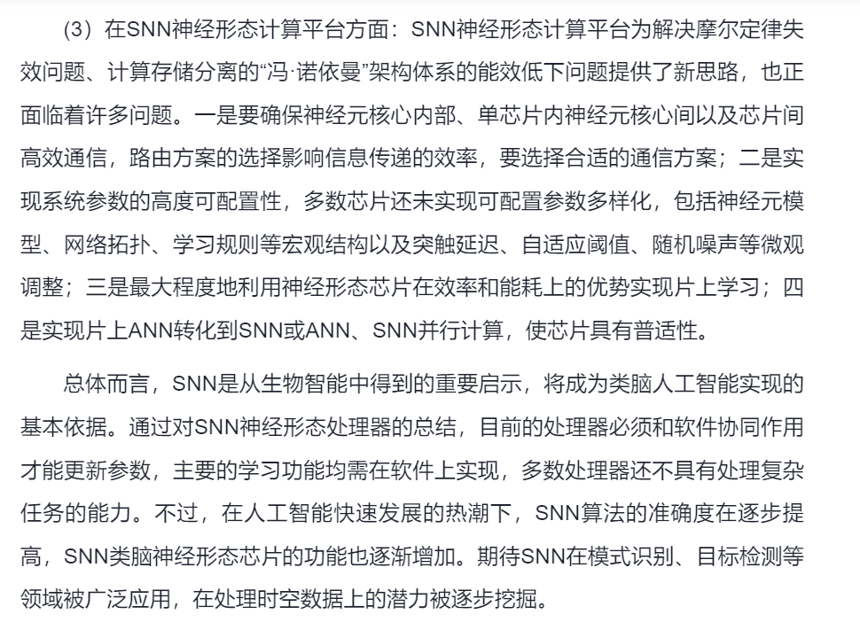

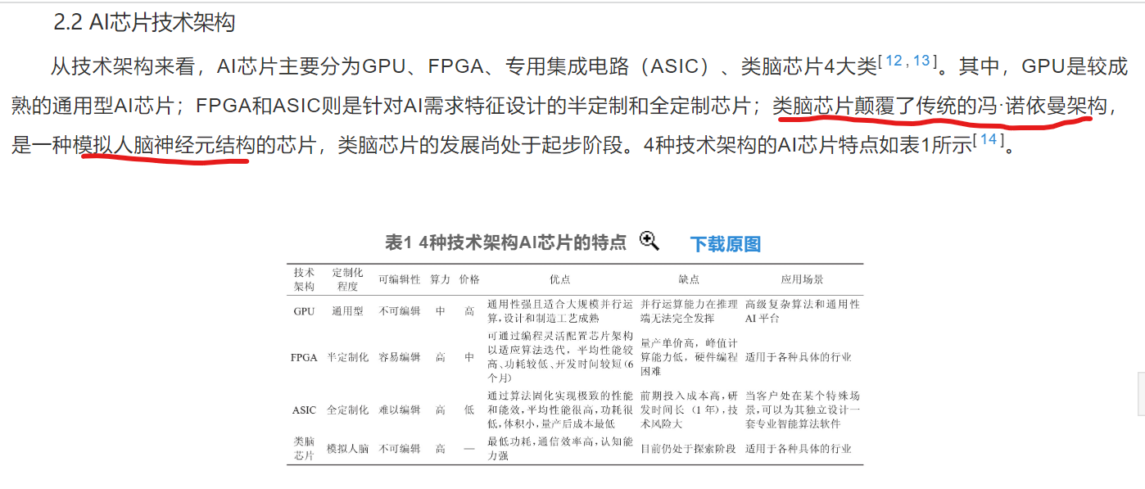

综述格式：

标题：主题 研究对象 基于类脑芯片的研究综述

摘要：研究背景、目的、方法、结果和结论等

课题研究的意义 将要解决的主要问题 如涉及到前沿理论还需简要介绍 介绍收集资料范围

正文：研究背景和目的：研究的重要性和现实意义

研究方法：采用的研究方法，包括文献搜集、筛选、整理和分析

研究结果和结论：概括介绍 检验解释和分析

参考文献：APA或MLA格式

[1]

类脑芯片的本质是模拟人脑工作原理实现快速学习，解决极其复杂的计算问题，有望满足卫星、无人机、单兵装备等的低能耗需求，并通过不断学习实现复杂环境中高效信息处理。当前类脑芯片研究已取得阶段性进展，建议国内相关研究机构：一是大力加强类脑芯片理论建模和功耗降低等关键技术研究，如研究建立神经网络处理器相关的功耗模型，通过结构设计参数的选择，降低相对功耗。二是充分调动认知科学、神经以及遗传科学、计算机科学和社会学等各领域专家，加强学科交叉，逆向工程推进类脑芯片研究取得新突破。三是加强类脑芯片研制用单晶硅、忆阻器等关键材料影响机制研究。如在人造突触设计时，针对非晶材料对电压模拟神经元信息传输的影响机制研究，以及忆阻器材料对人工神经网络逻辑完备性、计算复杂度、级联、可重构性的影响机制研究等。四是促进用户-企业-高校产学研用合作，加速类脑计算技术向实际应用转化。如从应用端发力，突出导向性，倒逼类脑芯片研发；形成用户-企业-高校产学研用合作机制，畅通类脑芯片研发应用链条等。

目前，类脑芯片的主流理念是采用神经拟态工程设计的神经拟态芯片。神经拟态芯片采用电子技术来模拟已经被证明的生物脑的运作规则，从而实现类脑的学习、决策、认知等数据处理和分析功能。神经拟态计算通过模拟大脑的运行机制实现存算一体化，在算法以及芯片的设计上，可以实现以低于1000倍的功耗去完成同样效果的模型训练。因此，神经拟态芯片是一种环境友好型的芯片，其体积小、功耗低的特点，符合生物进化最本质的优势。2020年6月，Gartner发布报告预测，到2025年神经拟态芯片有望取代GPU，成为用于人工智能系统的主要芯片之一。

